АКАДЕМИЯ УПРАВЛЕНИЯ РАЗВИТИЕМ – ИНСТИТУТ НЕБОПОЛИТИКИ
ДЛЯ ПОНИМАНИЯ ПРОЦЕССОВ
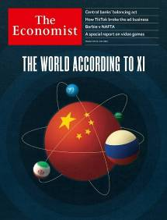
К итогам визита Председателя Си в Москву 20-22.03.23
Взгляд из Лондона

В марте 2023 года за Карточным столом истории, где в Большой Игре мировой закулисы участвуют шесть глобальных проектов, произошел новый расклад сил: после ХХ съезда КПК, игру с заявкой к 2025 г. возглавить новый валютный мир заказал Китай.
Игроки – это: «Новый Вавилон» Нью-Йорк, «Великая Европа» Ватикан, «Новый Иерусалим» Лондон, «Великое единение» Пекин, «Новый Халифат» Стамбул, и «Большая Евразия» Москва.
В предыдущем раскладе 2021 года игру под девизом «COVID-19. Великая перезагрузка» заказывал Ватикан (Совет по инклюзивному капитализму). Москва с паролем «мы с вами одной крови» играла в паре с Ватиканом. Шансы выиграть были, но, как в сказке «Книга Джунглей» масона Киплинг: «Акела промахнулся».
А именно, замысел «Великой перезагрузки» старо-европейской аристократии попал в засаду вооруженного конфликта вокруг Украины. Специальная военная операция (СВО), начатая ВС РФ 24.02.22, приняла форму затяжной позиционной войны. После того как стало ясно, что в ЕС «Акела промахнулся» Москва вынужденно и нехотя уходит в объятия к «желтому удаву Каа» (Китаю).
Для верной оценки перспектив розыгрыша нового расклада следует отметить, что политика Китая – это «бесконечный путь хитрости». А вершина искусства войны – это победа без применения оружия на двух верхних из четырех ступенях противоборства: стратагемы и дипломатия, тогда как тактика и «лобовой штурм крепостей» – это удел уповающих лишь на силу оружия («сила есть – ума не надо»).
Рупор планировщика лондонский журнал The Economist на обложке номера от 25.03.23 засветил свежий расклад сил за Карточным столом истории. Картинку можно истолковать так:
- Игру на текущий кон в бридж заказал Китай в паре с РФ.
- Россия будет подыгрывать Китаю в статусе карточного болвана (стратегического «партнерства и взаимодействия»).
- Визит Председателя Си в Москву показал, что на деле никакой многополярности в Третьей мировой войне нового гибридного типа нет. Противоборствуют две коалиции.
- Полюса: Китай с сателлитами (коалиция Востока, как на картинке) играет против США с сателлитами (коалиция Запада). Остальной мир – в недоумении неприсоединения.
- Лондон (евреи – мастера денежных дел) руками Нового Халифата – Стамбул и Туран (здесь и Казахстан): третья сторона получателей выгоды от противоборства двух коалиций. Суть выгоды, практический иудаизм – лехайм, цимес и гешефт в новом валютном мире.
Что касается собственно визита Председателя Си в Москву, то его оценка по проявившимся разведывательным признакам сводится к следующему:
Визит состоял из трех частей:
- Неофициальная часть вечером 20.03.23
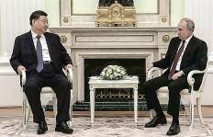
Личные доверительные переговоры между Си Цзиньпином (в галстуке цвета «стальная китайская стена») и Путиным (в галстуке пурпурного царского цвета). Продолжались 4,5 часа. Закончились частичным успехом.
- Деловые переговоры утром 21.03.23 с кабинетом министров.
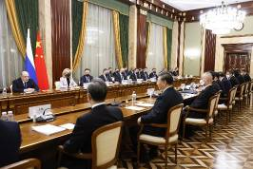
Проходили в Доме правительства и выглядели как шахматная партия: «белые начинают и выигрывают».
Китайская сторона – в белых защитных масках.
Российская сторона – в черных защитных масках.
При этом правительство РФ в галстуках синего цвета представляло могучую кучку старого мирового порядка либералов и демократов.
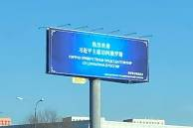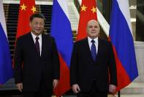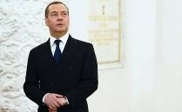
- Официальная часть в Кремлевском дворце вечером 21.03.23
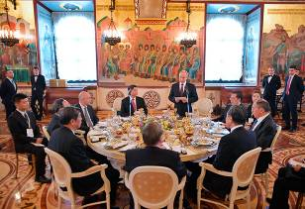
О почти полном согласии сторон говорит то, что Председатель Си галстук стального цвета сменил на красный галстук, близкий по оттенку цвету галстуку Путина. А место министра финансов РФ Силуанова справа от Си говорит о том, что главное в достигнутом согласии сторон – это деньги.
Предваряющая визит статья Председателя Си в Российской газете от 20.03.23 заканчивается утверждением о том, что «Китай и Россия – попутчики» в деле исторического развития и возрождения.
Слово попутчики (то же, что спутник) в русском языке имеет смысл следования в одном направлении. Вполне очевидно, что, говоря о деньгах речь идет о следовании по пути в новый валютный мир.
Так вот, китайский мегапроект Новый Шелковый Путь как раз и идет в Новый Валютный Мир.
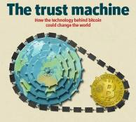
О чем здесь идет речь у мировой закулисы:
Европа (вся европейская аристократия) – это старые деньги евреев колена Вениаминова: Габсбурги, Меровинги, Шотландские кланы, Тевтоны. Старший у них Принц Монако Альбер-II Гримальди.
Старые деньги – это золото и всё, что исчислено золотом.
Молодые деньги – которые сгорают в гибридном пожаре WWIII – это деньги индустриального общества: нефтедоллар США.
Новые деньги – это коды платежей в информационном обществе под названием криптовалюты.
Переучет мирового богатства за 1000 лет (отсчет ведется от Единого государства Чингисхана) произведен и записан кодом блокчейн. Картинка 2015 г. журнала Экономист с велосипедной цепью от ступицы в золоте к четырем звездочкам мировых трастов. (in blockchain we trust).
Учетных банков мирового богатства два – Банк Международных Расчетов в Базеле (считает материальное через золото) и Банк Ватикана (считает нематериальное через гудвилл).
Орда Чингисхана «от моря до моря» соединяла Китай с Европой. Империя Романовых и СССР были заслоном между Драконами (Империя желтой нации) и Тевтонами (Римская империя белой германской нации). Теперь синяя Новая Россия – это не заслон.
Грядущий Новый мировой порядок информационного общества:
— это не капитализация материальной стоимости вещей для удовлетворения потребностей: благополучие.
— это благодать: капитализация времени, но не как длительности (кредит) а как цикла обращения энергии жизни с привязкой набора вещей для обеспечения года проживания человека к золоту.
Председатель Си приехал в Москву как лидер, обладающий весом и уважением у мировой закулисы (рус. «Решала»).
Упомянув в речи про 2030 год президента Путина (это сообщили все СМИ), Си уведомил адресатов: Путин будет ещё один срок править (продолжать исполнять функцию наемного менеджера – как он сам говорит «раба на галерах») но не царствовать.
Тогда как предреченное для Руси "Царство Правды" придет через восстановление финансового суверенитета Орды от спекулятивного капитала "мастеров денежных дел" со штаб-квартирой в Лондоне.
Новый Шелковый Путь – это новый валютный мир: возвращение к мере стоимости вещей золотом.
Золото Орды через Ивана Грозного (первый царь Руси) ушло в Лондон и стало "золотом Коминтерна" (привет планировщику).
Планировщик за кулисой (а это евреи-каббалисты) ставку в коне 2021-2024 Большой Игры сделал на связку сил: Китай - Ватикан - государство Путина («Мы с Вами одной крови», коллега Шваб).
СВО вокруг Украины по существу – это гражданская война между "государством Путина" и "государством Ельцина".
Председатель Си приехал доверительно объяснить, что СВО мешает реализации проекта «пояс и путь». Ведь в СВО государство Путина хотело как лучше, по-быстрому, а получается невесть как.
В мировом финансовом кризисе СВО спасает нефтедоллар США, так как реальная экономика США (металлургия, электроника, машиностроение, химия) оживилась военными заказами, а пузыри долгов из финансового сектора успешно сдуваются в сырьевой (рост цен на газ, нефть, уголь, лес, металлы).
В конкуренции народного юаня КНР с долларом США военная операция России на Украине играет на руку Нью-Йорка.
Вот почему перед визитом в Москву Китай обнародовал позицию по скорейшему политическому разрешению украинского кризиса.
2013 г. дал старт претворению в жизнь духа ХХ съезда КПК. Суть: «Китайская сторона ускорит создание новой модели развития, направит усилия на продвижение высококачественного развития и всестороннее продвижение модернизации в китайском стиле».
Исполнил Андрей Девятов No904 от 24.03.23
